2018唐山市中考数学压轴真题【最新Word版内附答案】
由于格式问题，部分试题会存在乱码的现象，请考生点击全屏查看！
一、选择题（共16小题，每小题2分，满分42分）
1．（2分）已知关于x的一元二次方程（a﹣1）x2+x+a2﹣1=0的一个根是0，则a的值为（ ）
A．1 B．﹣1 C．1或﹣1 D．
2．（2分）将抛物线y=4x2向右平移1个单位，再向上平移3个单位，得到的抛物线是（ ）
A．y=4（x+1）2+3 B．y=4（x+1）2﹣3 C．y=4（x﹣1）2+3 D．y=4（x﹣1）2﹣3
3．（2分）已知点A（a，1）与点A′（5，b）关于坐标原点对称，则实数a、b的值是（ ）
A．a=5，b=1 B．a=﹣5，b=1 C．a=5，b=﹣1 D．a=﹣5，b=﹣1
4．（2分）一元二次方程5x2﹣2x=0，最适当的解法是（ ）
A．因式分解法 B．配方法 C．公式法 D．直接开平方法
5．（2分）二次函数y=kx2﹣6x+3的图象与x轴有两个交点，则k的取值范围是（ ）
A．k＜3 B．k＜3且k≠0 C．k≤3 D．k≤3且k≠0
6．（2分）如图，在△ABC中，∠CAB=65°，将△ABC在平面内绕点A旋转到△AB′C′的位置，使CC′∥AB，则旋转角的度数为（ ）
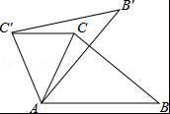
A．35° B．40° C．50° D．65°
7．（3分）方程x2+6x﹣5=0的左边配成完全平方后所得方程为（ ）
A．（x+3）2=14 B．（x﹣3）2=14 C．（x+3）2=4 D．（x﹣3）2=4
8．（3分）对于抛物线y=﹣（x+1）2+3，下列结论：
①抛物线的开口向下；
②对称轴为直线x=1；
③顶点坐标为（﹣1，3）；
④x＞1时，y随x的增大而减小，
其中正确结论的个数为（ ）
A．1 B．2 C．3 D．4
9．（3分）学校要组织足球比赛．赛制为单循环形式（每两队之间赛一场）．计划安排21场比赛，应邀请多少个球队参赛？设邀请x个球队参赛．根据题意，下面所列方程正确的是（ ）
A．x2=21 B． x（x﹣1）=21 C． x2=21 D．x（x﹣1）=21
10．（3分）若关于x的一元二次方程x2﹣2x+kb+1=0有两个不相等的实数根，则一次函数y=kx+b的大致图象可能是（ ）
A．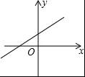 B．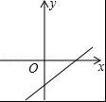 C．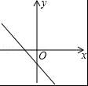 D．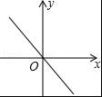
11．（3分）二次函数y=ax2+bx+c（c≠0）图象如图所示，现有下列结论：①b2﹣4ac＞0；②2a+b=0；③a﹣b+c＞0；④b+c＞0；⑤4a+2b+c＜0，则其中结论正确的是（ ）
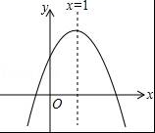
A．①③⑤ B．①②④ C．②③⑤ D．①②④⑤
12．（3分）如图，在△ABC中，AB=1，AC=2，现将△ABC绕点C顺时针旋转90°得到△A′B′C′，连接AB′，并有AB′=3，则∠A′的度数为（ ）
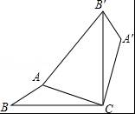
A．125° B．130° C．135° D．140°
13．（3分）抛物线y=﹣x2+2x+6在直线y=﹣2上截得的线段长度为（ ）
A．2 B．3 C．4 D．6
14．（3分）小颖在抛物线y=2x2+4x+5上找到三点（﹣1，y1），（2，y2），（﹣3，y3），则你认为y1，y2，y3的大小关系应为（ ）
A．y1＜y3＜y2 B．y2＜y1＜y3 C．y3＜y2＜y1 D．y1＜y2＜y3
15．（3分）在同一平面直角坐标系中，一次函数y=ax+b和二次函数y=ax2+bx+c的图象可能为（ ）
A．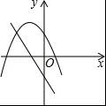 B．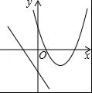 C．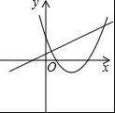 D．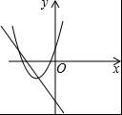
16．（3分）如图，正方形ABCD的边长为4cm，动点P、Q同时从点A出发，以1cm/s的速度分别沿A→B→C和A→D→C的路径向点C运动，设运动时间为x（单位：s），四边形PBDQ的面积为y（单位：cm2），则y与x（0≤x≤8）之间函数关系可以用图象表示为（ ）
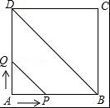
A．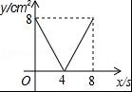 B．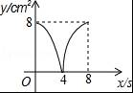 C．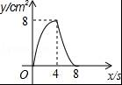 D．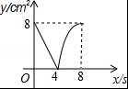

二、填空题（共4小题，每小题3分，满分12分）
17．（3分）已知2是关于x的一元二次方程x2+4x﹣p=0的一个根，则该方程的另一个根是 ．
18．（3分）二次函数的顶点为（﹣2，1），且过点（2，7），则二次函数的解析式为 ．
19．（3分）如图，将等腰直角三角形ABC绕点A逆时针旋转15°后得到△AB′C′，若AC=1，则图中阴影部分的面积为 ．
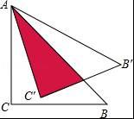
20．（3分）如图，在△ABC中，∠C=90°，AB=10cm，BC=8cm，点P从点A沿AC向点C以1cm/s的速度运动，同时点Q从点C沿CB向点B以2cm/s的速度运动（点Q运动到点B停止），在运动过程中，四边形PABQ的面积最小值为 cm2．
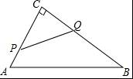

三、解答题（共6小题，满分66分）
21．（10分）解方程：
（1）x2﹣4x﹣1=0
（2）x2﹣3x=（2﹣x）（x﹣3）
22．（9分）如图，已知△ABC的三个顶点的坐标分别为A（﹣2，3）、B（﹣6，0）、C（﹣1，0）．
（1）请直接写出点A关于y轴对称的点的坐标；
（2）将△ABC绕坐标原点O逆时针旋转90度．画出图形，直接写出点B的对应点的坐标；
（3）请直接写出：以A、B、C为顶点的平行四边形的第四个顶点D的坐标．
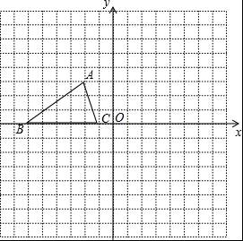
23．（9分）如图，二次函数图象与x轴交于A（﹣3，0）和B（1，0）两点，交y轴于点C（0，3），点C、D是二次函数图象上的一对对称点，一次函数的图象过点B、D．
（1）请直接写出D点的坐标．
（2）求二次函数的解析式及顶点坐标．
（3）根据图象直接写出使一次函数值大于二次函数值的x的取值范围．
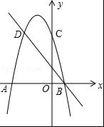
24．（12分）某农户准备围建一个矩形苗圃园，其中一边靠墙，另外三边用30米长的篱笆围成，已知墙长为18米，设这个苗圃园垂直于墙的一边长为x米．
（1）若苗圃园的面积为72平方米，求x；
（2）若垂直于墙的一边为多少米时，苗圃园的面积最大值？最大面积是多少？
（3）当这个苗圃园的面积不小于100平方米时，直接写出x的取值范围．
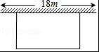
25．（13分）在矩形ABCD中，AB=1，BC=2，对角线AC、BD相交于点O，点A绕点O按顺时针方向旋转到A′，旋转角为α（0°＜α＜∠AOD），连接A′C．
（1）如图①，则△AA′C的形状是 ；
（2）如图②，当∠α=60°，求A′C长度；
（3）如图③，当∠α=∠AOB时，求证：A′D∥AC．
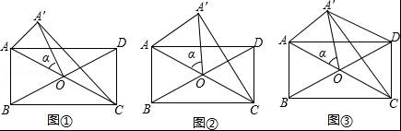
26．（13分）如图①，已知抛物线y=﹣x2﹣2x+3与x轴交于点A和点B，与y轴交于点C．
（1）直接写出A，B，C三点的坐标：A ；B ；C ；
（2）在该抛物线的对称轴上是否存在点P，时△APC的周长最小，若存在，求出点P的坐标，若不存在，请说明理由．
（3）如图②，若点E为第二象限抛物线上的一动点，连接BE、CE，求四边形BOCE面积的最大值，并求此时E点的坐标．
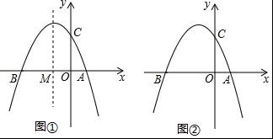

018唐山市中考数学压轴真题参考答案与试题解析
一、选择题（共16小题，每小题2分，满分42分）
1．（2分）已知关于x的一元二次方程（a﹣1）x2+x+a2﹣1=0的一个根是0，则a的值为（ ）
A．1 B．﹣1 C．1或﹣1 D．
【解答】解：∵一元二次方程（a﹣1）x2+x+a2﹣1=0的一个根是0，
∴将x=0代入方程得：a2﹣1=0，
解得：a=1或a=﹣1，
将a=1代入方程得二次项系数为0，不合题意，舍去，
则a的值为﹣1．
故选：B．
2．（2分）将抛物线y=4x2向右平移1个单位，再向上平移3个单位，得到的抛物线是（ ）
A．y=4（x+1）2+3 B．y=4（x+1）2﹣3 C．y=4（x﹣1）2+3 D．y=4（x﹣1）2﹣3
【解答】解：∵将y=4x2向右平移1个单位，再向上平移3个单位，
∴平移后的抛物线的解析式为：y=4（x﹣1）2+3．
故选：C．
3．（2分）已知点A（a，1）与点A′（5，b）关于坐标原点对称，则实数a、b的值是（ ）[来源:学§科§网Z§X§X§K]
A．a=5，b=1 B．a=﹣5，b=1 C．a=5，b=﹣1 D．a=﹣5，b=﹣1
【解答】解：∵点A（a，1）与点A′（5，b）关于坐标原点对称，
∴a=﹣5，b=﹣1．
故选：D．
4．（2分）一元二次方程5x2﹣2x=0，最适当的解法是（ ）
A．因式分解法 B．配方法 C．公式法 D．直接开平方法
【解答】解：∵5x2﹣2x=0，
∴x（5x﹣2）=0，
则x=0或5x﹣2=0，
解得：x=0或x=0.4，
故选：A．
5．（2分）二次函数y=kx2﹣6x+3的图象与x轴有两个交点，则k的取值范围是（ ）
A．k＜3 B．k＜3且k≠0 C．k≤3 D．k≤3且k≠0
【解答】解：∵二次函数y=kx2﹣6x+3的图象与x轴有两个交点，
∴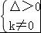，即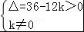，
解得k＜3且k≠0．
故选：B．
6．（2分）如图，在△ABC中，∠CAB=65°，将△ABC在平面内绕点A旋转到△AB′C′的位置，使CC′∥AB，则旋转角的度数为（ ）
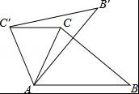
A．35° B．40° C．50° D．65°
【解答】解：∵CC′∥AB，
∴∠ACC′=∠CAB=65°，
∵△ABC绕点A旋转得到△AB′C′，
∴AC=AC′，
∴∠CAC′=180°﹣2∠ACC′=180°﹣2×65°=50°，
∴∠CAC′=∠BAB′=50°．
故选：C．
7．（3分）方程x2+6x﹣5=0的左边配成完全平方后所得方程为（ ）
A．（x+3）2=14 B．（x﹣3）2=14 C．（x+3）2=4 D．（x﹣3）2=4
【解答】解：
移项得：x2+6x=5，
配方可得：x2+6x+9=5+9，
即（x+3）2=14，
故选：A．
8．（3分）对于抛物线y=﹣（x+1）2+3，下列结论：
①抛物线的开口向下；
②对称轴为直线x=1；
③顶点坐标为（﹣1，3）；
④x＞1时，y随x的增大而减小，
其中正确结论的个数为（ ）
A．1 B．2 C．3 D．4
【解答】解：①∵a=﹣＜0，
∴抛物线的开口向下，正确；
②对称轴为直线x=﹣1，故本小题错误；
③顶点坐标为（﹣1，3），正确；
④∵x＞﹣1时，y随x的增大而减小，
∴x＞1时，y随x的增大而减小一定正确；
综上所述，结论正确的个数是①③④共3个．
故选：C．
9．（3分）学校要组织足球比赛．赛制为单循环形式（每两队之间赛一场）．计划安排21场比赛，应邀请多少个球队参赛？设邀请x个球队参赛．根据题意，下面所列方程正确的是（ ）
A．x2=21 B． x（x﹣1）=21 C． x2=21 D．x（x﹣1）=21
【解答】解：设有x个队，每个队都要赛（x﹣1）场，但两队之间只有一场比赛，由题意得：
x（x﹣1）=21，
故选：B．

10．（3分）若关于x的一元二次方程x2﹣2x+kb+1=0有两个不相等的实数根，则一次函数y=kx+b的大致图象可能是（ ）
A． B．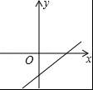 C．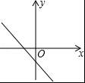 D．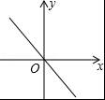
【解答】解：∵x2﹣2x+kb+1=0有两个不相等的实数根，
∴△=4﹣4（kb+1）＞0，
解得kb＜0，
A．k＞0，b＞0，即kb＞0，故A不正确；
B．k＞0，b＜0，即kb＜0，故B正确；
C．k＜0，b＜0，即kb＞0，故C不正确；
D．k＜0，b=0，即kb=0，故D不正确；
故选：B．
11．（3分）二次函数y=ax2+bx+c（c≠0）图象如图所示，现有下列结论：①b2﹣4ac＞0；②2a+b=0；③a﹣b+c＞0；④b+c＞0；⑤4a+2b+c＜0，则其中结论正确的是（ ）
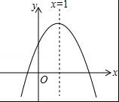
A．①③⑤ B．①②④ C．②③⑤ D．①②④⑤
【解答】解：∵抛物线与x轴有两个交点，
∴b2﹣4ac＞0，所以①正确；
∵抛物线对称轴为直线x=﹣=1，
∴2a+b=0，所以②正确；
根据图象知，当x=﹣1时，y＜0，即a﹣b+c＜0．选项③错误；
由抛物线的开口向下，得到a＜0，
∵﹣＞0，∴b＞0，
∵抛物线与y轴的交点在x轴上方，
∴c＞0，∴b+c＞0，所以④正确；
∵对称轴为直线x=1，
∴抛物线与x轴正半轴的交点坐标大于2，
∴当x=2时，y＞0，即4a+2b+c＞0，所以⑤错误．
所以正确的有①②④共个．
故选：B．

12．（3分）如图，在△ABC中，AB=1，AC=2，现将△ABC绕点C顺时针旋转90°得到△A′B′C′，连接AB′，并有AB′=3，则∠A′的度数为（ ）
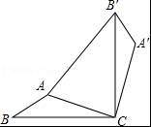
A．125° B．130° C．135° D．140°
【解答】解：如图，连接AA′．由题意得：
AC=A′C，A′B′=AB，∠ACA′=90°，
∴∠AA′C=45°，AA′2=22+22=8；
∵AB′2=32=9，A′B′2=12=1，
∴AB′2=AA′2+A′B′2，
∴∠AA′B′=90°，∠A′=135°，
故选：C．
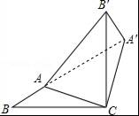

13．（3分）抛物线y=﹣x2+2x+6在直线y=﹣2上截得的线段长度为（ ）
A．2 B．3 C．4 D．6
【解答】解：由题意得：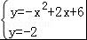，
解得：x=﹣2或x=4，
故在直线y=﹣2上截得的线段的长为4﹣（﹣2）=4+2=6，
故选：D．

14．（3分）小颖在抛物线y=2x2+4x+5上找到三点（﹣1，y1），（2，y2），（﹣3，y3），则你认为y1，y2，y3的大小关系应为（ ）
A．y1＜y3＜y2 B．y2＜y1＜y3 C．y3＜y2＜y1 D．y1＜y2＜y3
【解答】解：∵点（﹣1，y1）、（2，y2）、（﹣3，y3）在抛物线y=2x2+4x+5上，
∴y1=3，y2=13，y3=11，
∴y1＜y3＜y2．
故选：A．

15．（3分）在同一平面直角坐标系中，一次函数y=ax+b和二次函数y=ax2+bx+c的图象可能为（ ）
A．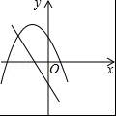 B．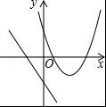 C．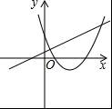 D．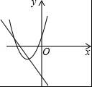
【解答】解：A、由抛物线可知，a＜0，x=﹣＜0，得b＜0，由直线可知，a＜0，b＜0，故本选项正确；
B、由抛物线可知，a＞0，由直线可知，a＜0，故本选项错误；
C、由抛物线可知，a＞0，x=﹣＞0，得b＜0，由直线可知，a＞0，b＞0，故本选项错误；
D、由抛物线可知，a＞0，由直线可知，a＜0，故本选项错误．
故选：A．

16．（3分）如图，正方形ABCD的边长为4cm，动点P、Q同时从点A出发，以1cm/s的速度分别沿A→B→C和A→D→C的路径向点C运动，设运动时间为x（单位：s），四边形PBDQ的面积为y（单位：cm2），则y与x（0≤x≤8）之间函数关系可以用图象表示为（ ）
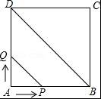
A．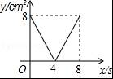 B．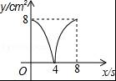 C．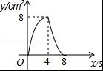 D．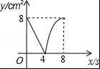
【解答】解：①0≤x≤4时，
∵正方形的边长为4cm，
∴y=S△ABD﹣S△APQ，
=×4×4﹣•x•x，
=﹣x2+8，
②4≤x≤8时，
y=S△BCD﹣S△CPQ，
=×4×4﹣•（8﹣x）•（8﹣x），
=﹣（8﹣x）2+8，
所以，y与x之间的函数关系可以用两段二次函数图象表示，纵观各选项，只有B选项图象符合．
故选：B．

二、填空题（共4小题，每小题3分，满分12分）
17．（3分）已知2是关于x的一元二次方程x2+4x﹣p=0的一个根，则该方程的另一个根是 ﹣6 ．
【解答】解：∵2是关于x的一元二次方程x2+4x﹣p=0的一个根，
∴2+x1=﹣4，
∴x1=﹣6，
∴该方程的另一个根是﹣6．

18．（3分）二次函数的顶点为（﹣2，1），且过点（2，7），则二次函数的解析式为 y=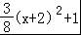 ．
【解答】解：设抛物线解析式为y=a（x+2）2+1，
把（2，7）代入得a•（2+2）2+1=7，解得a=，[来源:Zxxk.Com]
所以抛物线解析式为y=（x+2）2+1；
故答案为：y=．

19．（3分）如图，将等腰直角三角形ABC绕点A逆时针旋转15°后得到△AB′C′，若AC=1，则图中阴影部分的面积为 ．
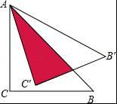
【解答】解：如图，设B′C′与AB交点为D，
∵△ABC是等腰直角三角形，
∴∠BAC=45°，
∵△AB′C′是△ABC绕点A逆时针旋转15°后得到，
∴∠CAC′=15°，AC′=AC=1，
∴∠C′AD=∠BAC﹣∠CAC′=45°﹣15°=30°，
∵AD=2C′D，
∴AD2=AC′2+C′D2，
即（2C′D）2=12+C′D2，
解得C′D=，
故阴影部分的面积=×1×=．
故答案为：．
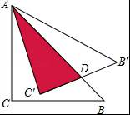

20．（3分）如图，在△ABC中，∠C=90°，AB=10cm，BC=8cm，点P从点A沿AC向点C以1cm/s的速度运动，同时点Q从点C沿CB向点B以2cm/s的速度运动（点Q运动到点B停止），在运动过程中，四边形PABQ的面积最小值为 15 cm2．
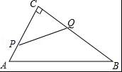
【解答】解：在Rt△ABC中，∠C=90°，AB=10cm，BC=8cm，
∴AC==6cm．
设运动时间为t（0≤t≤4），则PC=（6﹣t）cm，CQ=2tcm，
∴S四边形PABQ=S△ABC﹣S△CPQ=AC•BC﹣PC•CQ=×6×8﹣（6﹣t）×2t=t2﹣6t+24=（t﹣3）2+15，
∴当t=3时，四边形PABQ的面积取最小值，最小值为15．
故答案为15．

三、解答题（共6小题，满分66分）
21．（10分）解方程：
（1）x2﹣4x﹣1=0
（2）x2﹣3x=（2﹣x）（x﹣3）
【解答】解：（1）∵x2﹣4x=1，
∴x2﹣4x+4=1+4，即（x﹣2）2=5，
则x﹣2=±，
∴x=2±；
（2）∵x（x﹣3）+（x﹣2）（x﹣3）=0，
∴（x﹣3）（x+x﹣2）=0，即（x﹣3）（2x﹣2）=0，
则x﹣3=0或2x﹣2=0，
解得：x=3或x=1．
22．（9分）如图，已知△ABC的三个顶点的坐标分别为A（﹣2，3）、B（﹣6，0）、C（﹣1，0）．
（1）请直接写出点A关于y轴对称的点的坐标；
（2）将△ABC绕坐标原点O逆时针旋转90度．画出图形，直接写出点B的对应点的坐标；
（3）请直接写出：以A、B、C为顶点的平行四边形的第四个顶点D的坐标．
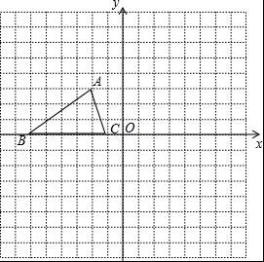
【解答】解：（1）点A关于y轴对称的点的坐标是（2，3）；
（2）图形如右，点B的对应点的坐标是（0，﹣6）；
（3）以A、B、C为顶点的平行四边形的第四个顶点D的坐标为（﹣7，3）或（﹣5，﹣3）或（3，3）．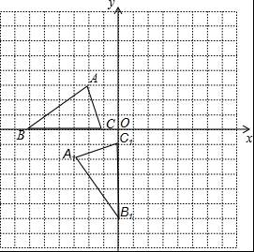

23．（9分）如图，二次函数图象与x轴交于A（﹣3，0）和B（1，0）两点，交y轴于点C（0，3），点C、D是二次函数图象上的一对对称点，一次函数的图象过点B、D．
（1）请直接写出D点的坐标．
（2）求二次函数的解析式及顶点坐标．
（3）根据图象直接写出使一次函数值大于二次函数值的x的取值范围．
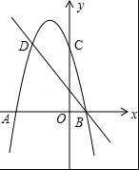
【解答】解：（1）∵抛物线的对称轴为直线x=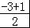=﹣1，
∴点C（0，3）关于对称轴的对称点D的坐标为（﹣2，3）；

（2）由抛物线与x轴的交点坐标（﹣3，0）和（1，0）可设抛物线的解析式为y=a（x+3）（x﹣1），
将点C（0，3）代入，得：﹣3a=3，
解得：a=﹣1，
则抛物线的解析式为y=﹣（x+3）（x﹣1）=﹣x2﹣2x+3；

（3）由函数图象知一次函数图象在二次函数图象上方时，x＜﹣2或x＞1，
则一次函数值大于二次函数值的x的取值范围为x＜﹣2或x＞1．

24．（12分）某农户准备围建一个矩形苗圃园，其中一边靠墙，另外三边用30米长的篱笆围成，已知墙长为18米，设这个苗圃园垂直于墙的一边长为x米．
（1）若苗圃园的面积为72平方米，求x；
（2）若垂直于墙的一边为多少米时，苗圃园的面积最大值？最大面积是多少？
（3）当这个苗圃园的面积不小于100平方米时，直接写出x的取值范围．
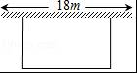
【解答】解：（1）根据题意得：（30﹣2x）x=72，
解得：x=3，x=12，
∵30﹣2x≤18，
∴x=12；
（2）依题意得30﹣2x≤18所以，x≥6，
∵S=﹣2（x﹣）2+，
由二次函数的性质可得：
当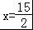时，S最大=112.5
（3）令x（30﹣2x）=100，
x2﹣15x+50=0，
解得x=5或10，
因为S=x（30﹣2x）的图象开口向下，且x≥6，所以当这个苗圃的面积不小于100平方米时，x的取值范围是6≤x≤10．

25．（13分）在矩形ABCD中，AB=1，BC=2，对角线AC、BD相交于点O，点A绕点O按顺时针方向旋转到A′，旋转角为α（0°＜α＜∠AOD），连接A′C．
（1）如图①，则△AA′C的形状是 直角三角形 ；
（2）如图②，当∠α=60°，求A′C长度；
（3）如图③，当∠α=∠AOB时，求证：A′D∥AC．
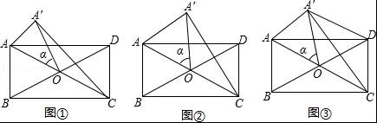
【解答】解：（1）∵四边形ABCD是矩形，
∴OA=OB=OC=OD，
∵OA=OA′，
∴OA′=OC，
∴∠OAA′=∠OA′A，∠OA′C=∠OCA′，
∴∠OA′C+∠OA′A=∠OCA′+∠OAA′，
∴∠CA′A=90°，
∴△AA′C是直角三角形，
故答案为：直角三角形；
（2）∵AB=1，BC=2，
∴AC==，
∴OA=OA′=，
∵∠α=60°，
∴△AA′O是等边三角形，
∴∠OAA′=60°，
∴A′C=AC=×=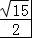；
（3）∵∠α=∠AOB，OA=OB=OA′，
∴AA′=AB，∠OAA′=∠OBA，
∵四边形ABCD是矩形，
∴∠OBA=∠OCD，AB=CD，
∴∠OAA′=∠OCD，AA′=CD，
∴四边形A′ACD是等腰梯形，
∴A′D∥AC．

26．（13分）如图①，已知抛物线y=﹣x2﹣2x+3与x轴交于点A和点B，与y轴交于点C．
（1）直接写出A，B，C三点的坐标：A （1，0） ；B （﹣3，0） ；C （0，3） ；
（2）在该抛物线的对称轴上是否存在点P，时△APC的周长最小，若存在，求出点P的坐标，若不存在，请说明理由．
（3）如图②，若点E为第二象限抛物线上的一动点，连接BE、CE，求四边形BOCE面积的最大值，并求此时E点的坐标．
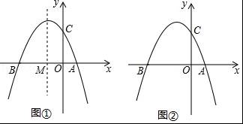
【解答】解：（1）令x=0得：y=3，
∴C（0，3）．
令y=0，则0=﹣x2﹣2x+3，解得：x=﹣3或x=1，
∴A（1，0），B（﹣3，0）．
故答案为：A（1，0）；B（﹣3，0）；C（0，3）．
（2）存在．
如图①所示：连接BC，交抛物线的对称轴与点P，连接PA．
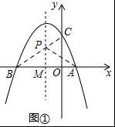
由题意可知，A、B两点关于抛物线的对称轴x=﹣1对称
∴PB=PA．
∴PC+PA=PC+PB．
由两点之间线段最短可知：PC+PA有最小值．
∴此时△APC周长最小．
设直线BC的解析式为y=kx+b．
将点B和点C的坐标代入得：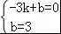，解得k=1，b=3．
∴直线BC的解析式为y=x+3．
把x=﹣1代入y=x+3得y=2
∴P（﹣1，2）
（3）如图②所示：连接OE．
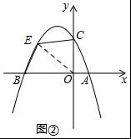
设E（a，﹣a2﹣2a+3）（﹣3＜a＜0）．
S四边形BOCE=OB•|yE|+OC•|xE|=×3×（﹣a）+×3×（﹣a2﹣2a+3）=﹣a2﹣a+=﹣（a+）2+．
∴当a=﹣时，四边形BOCE面积最大，且最大面积为．
此时，点E坐标为（

